**贵阳市自然资源和规划局关于《贵阳市中心城区控制性详细规划（细则）—乌当组团高新单元WD-09-08地块规划方案》的公示**

**依据《贵阳市城市总体规划（2011-2020年）》（2017年修订）、《贵阳市中心城区控制性详细规划（总则）——乌当组团》等上位规划，乌当区人民政府组织编制完成《贵阳市中心城区控制性详细规划（细则）—乌当组团高新单元WD-09-08地块规划方案》并报我局审查，根据《中华人民共和国城乡规划法》、《贵阳市控制性详细规划管理办法》等相关法律法规和规章要求，现将规划方案主要内容予以公告，广泛征求社会意见。**

**公告时间：自公告之日起10工作日。**

**联 系 人：岳伟 （0851-85829396）**

**张杰 （15985148325）**

**传    真：85829384（传真）**

**电子邮箱：[1325442033@qq.com](mailto:1325442033@qq.com)**

## 第一章 导则解读

### 第一条 地块边界

规划边界南至高新路，西至高新北路，北至市政道路，东至南明河。规划总用地面积 8.80 公顷。

### 第二条 道路交通

道路体系为：

主干道：高新路、高新北路； 支 路：规划支路。

### 第三条 规划重要设施

根据高新单元导则，地块规划重要设施如下：

公共服务设施：居委会及社区服务用房（合设）、文化活动站、物业服务用房； 公用设施：1 处生活垃圾收集点、1 处开闭所、1 处燃气调压站、3 座 5G 基站。

### 第四条 空间管制

1、城市绿线规划 地块城市绿线包括：

南明河、石头寨排水主干线公园绿地：用地面积共 1.10 公顷；高新北路防护绿地：用

地面积共 0.23 公顷，均以实线控制。2、城市蓝线控制

地块城市蓝线包括：南明河控制宽度 30.0 米。2、城市黄线控制

地块城市黄线包括：石头寨排水主干线控制宽度 6.0 米。

**第五条 地块容量**

地块用地面积 8.80 公顷，建设容量控制在 14 万㎡，综合容积率为 1.80，规划人口

740 人。

**第二章 规划细则**

### 第六条 土地使用规划

|  |  |  |  |  |  |  |
| --- | --- | --- | --- | --- | --- | --- |
| **地块容量控制指标一览表** | | | | | | |
| **地块编号** | **总用地面积**  **（ha）** | **规划指标** | | | | |
| **建设用地**  **（公顷）** | **建设容量**  **（万**㎡**）** | **人口规模**  **（人）** | **综合容积率** | **建筑高度**  **（米）** |
| WD- 09-08 | 8.80 | 7.76 | 14 | 740 | 1.80 | 100 |

地块总用地面积为 8.80 公顷，建设用地面积

7.76 公顷。

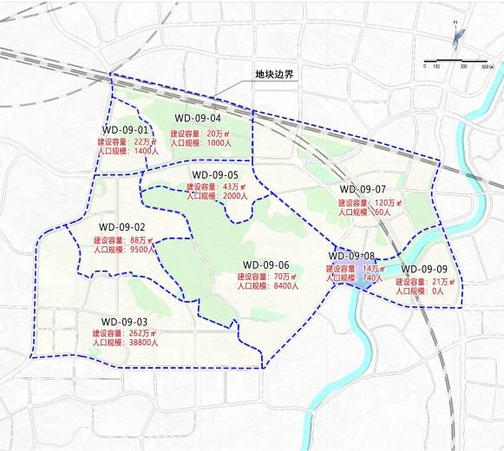

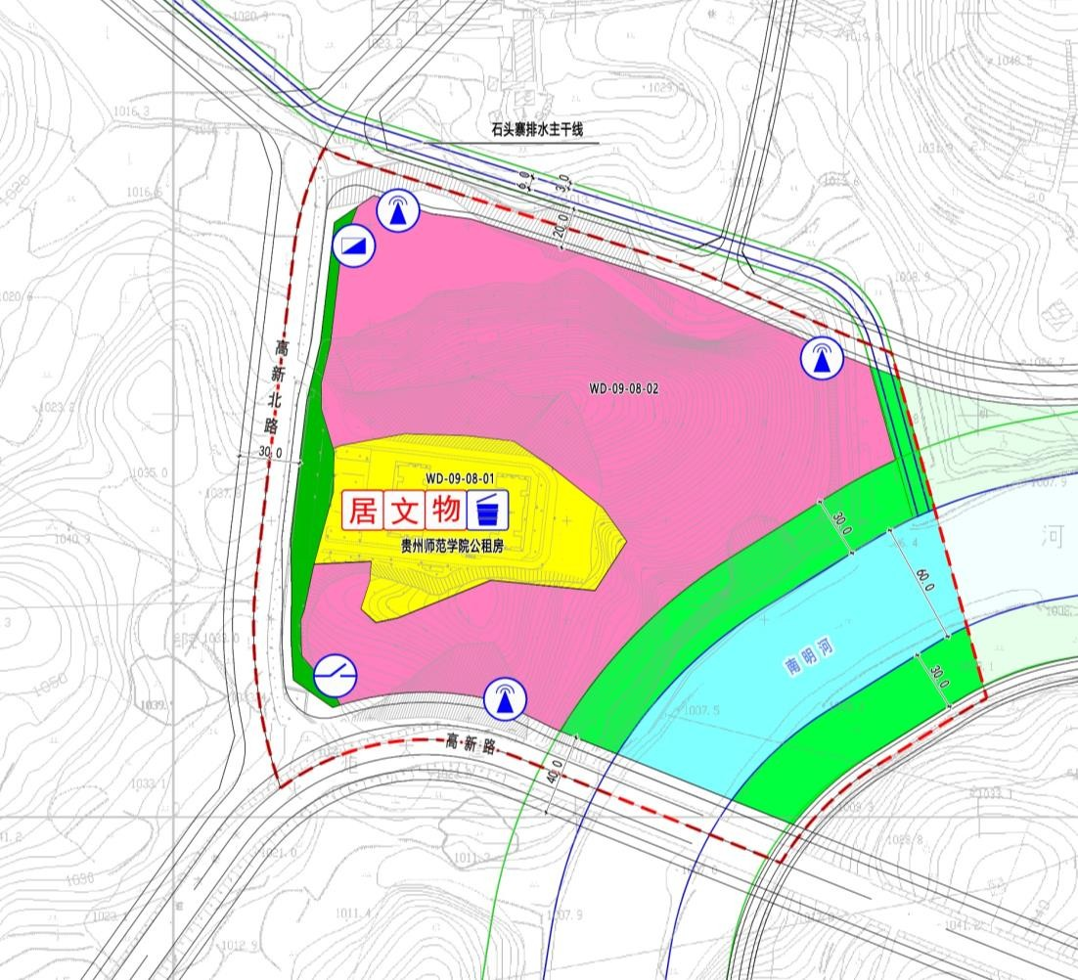

### 

**第七条 开发控制**

规划总建筑量 14.0 万平方米，其中居住建筑总量 3.5 万平方米（含兼容建筑及配套设

施），居住人口 740 人。

|  |  |  |  |  |  |
| --- | --- | --- | --- | --- | --- |
| **地块编号** | **用地面积**  **（公顷）** | **建设用地面积**  **（公顷）** | **总 建筑量**  **（万平方米）** | **居住建筑总量**  **（万平方米）** | **居住人口**  **（人）** |
| WD-09-08 | 8.80 | 7.76 | 14.0 | 3.5 | 740 |

### 第八条 地块细则

本次地块细则图则如下：

